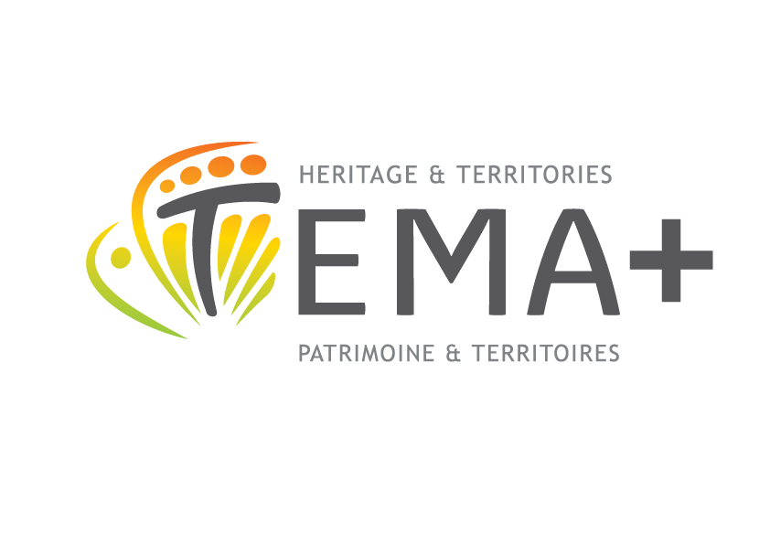
TEMA+ Secretary :
ELTE BTK Atelier
1088 Budapest
Múzeum krt. 6-8.
Phone/fax: +361 485-5200/5234
E-mail:secretary@mastertema.eu
www.mastertema.eu

LETTRE DE RECOMMANDATION

La présente lettre de recommandation est une pièce constitutive du dossier de candidature au master conjoint Erasmus Mundus TEMA+ Territoires européens : patrimoine et développement. Le secrétariat du consortium vous remercie de la transmettre dûment remplie, dans une enveloppe cachetée et signée, au candidat, qui l’inclura dans son dossier de candidature. Votre recommandation étant d’importance majeure dans le processus d’admission, nous vous remercions d’avance de votre coopération.

Pour le/la candidat/e
Nom Prénom
Nationalité

Émanant de
Nom Prénom
Fonction/Titre
Université/Entreprise
Tél. Fax e-mail

Depuis quand connaissez-vous le/la candidat/e?

Dans quelles circonstances avez-vous travaillé avec le/la candidat/e?

Merci de cocher la case correspondante:

 | Excellent | Au-dessus de la moyenne | Médiocre | En dessous de la moyenne | Ne sais pas
Connaissances théoriques dans le domaine
du master TEMA
Culture générale
Capacité à mener un travail de recherche indépendante
Capacité d’analyse et
de synthèse
Capacité de raisonnement et d’argumentation
Capacité à s’exprimer
à l’oral
Capacité à s’exprimer
à l’écrit
Motivation
Ouverture d’esprit
Aptitudes et compétences sociales
Compétences interculturelles
Créativité

Recommandez-vous le/la candidat/e pour le master TEMA+? oui non
Merci de nous en indiquer la raison:

Fait à , le

signature et cachet

